
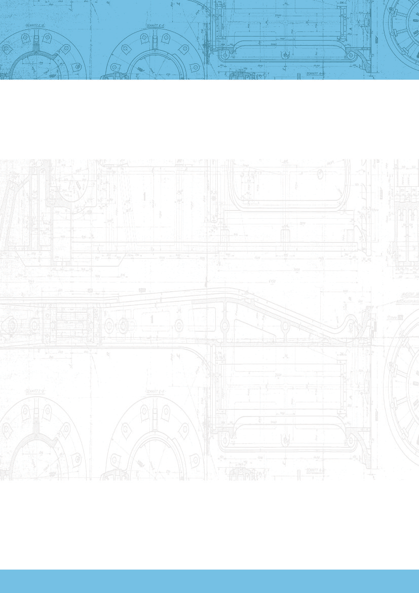
Aaron Mustermann
Musterstr. 123, 98765 Musterstadt - AaronMustermann@IPSER.i-Bewerbung

Musterstadt, xxxx 20xx

Initiativbewerbung als Maschinenbauingenieur/Konstrukteur

Sehr geehrte Damen und Herren,

auf der Suche nach einer neuen beruflichen Herausforderung stelle ich mich Ihnen als Maschinenbau
Produktions-/Konstruktions-Ingenieur vor.

Zurzeit arbeite ich als Konstrukteur für ein Familien-Unternehmen für diverse Projekte. Davor war ich als Außendienst-Mitarbeiter für ein Unternehmen in der Abteilung Sonderbau tätig.

Zusätzliche Berufserfahrungen habe ich als Konstrukteur und Co-Projektmanager für Musterfirma gesammelt. Hier habe ich mir umfangreiches Wissen über die Auslegung komplexer Bauteile/Baugruppen mit Hilfe Inventor 2015 angeeignet. Weitere Berufserfahrungen habe ich als technischer Verkaufssachbearbeiter bei der Muster GmbH erworben. Hier lag meine Aufgabe darin, für den reibungslosen Ablauf des Projektes durch die verschiedenen Abteilungen vom Auftragseingang bis hin zur Auftragsauslieferung zu sorgen.

Sie finden bei mir abgerundetes Fachwissen mit solider Berufspraxis bezüglich Gestaltung, Optimierung und Auslegung verschiedener Maschinenbauelemente (Teile / Baugruppe u.ä.) verbunden mit einem ausgeprägten Sinn für Teamfähigkeit, Disziplin, Lernfähigkeit und -willigkeit.
Hervorheben möchte ich besonders meine Tätigkeit als Konstrukteur bei der Musterfirma.

Hauptsächlich war ich bisher in folgenden Fachgebieten tätig:

− Konstruktion (Ingenieur)
− Vertrieb Innendienst (Technischer Sachbearbeiter)
− Projektmanagement

Für meinen zukünftigen Berufsweg stelle ich mir verantwortungsvolle und interessante technische Aufgaben im Produktdesign bzw. in der technischen Betreuung vor, in welche ich mein Engagement, meine Erfahrungsstärke und mein Fachwissen einbringen kann. Hohe Einsatzbereitschaft und Motivation runden mein Profil ab.
Sehr gerne nutze ich die Möglichkeit, Ihnen mein Fachwissen in einem persönlichen Gespräch intensiver vorzustellen.

Mit freundlichen Grüßen

Aaron Mustermann

